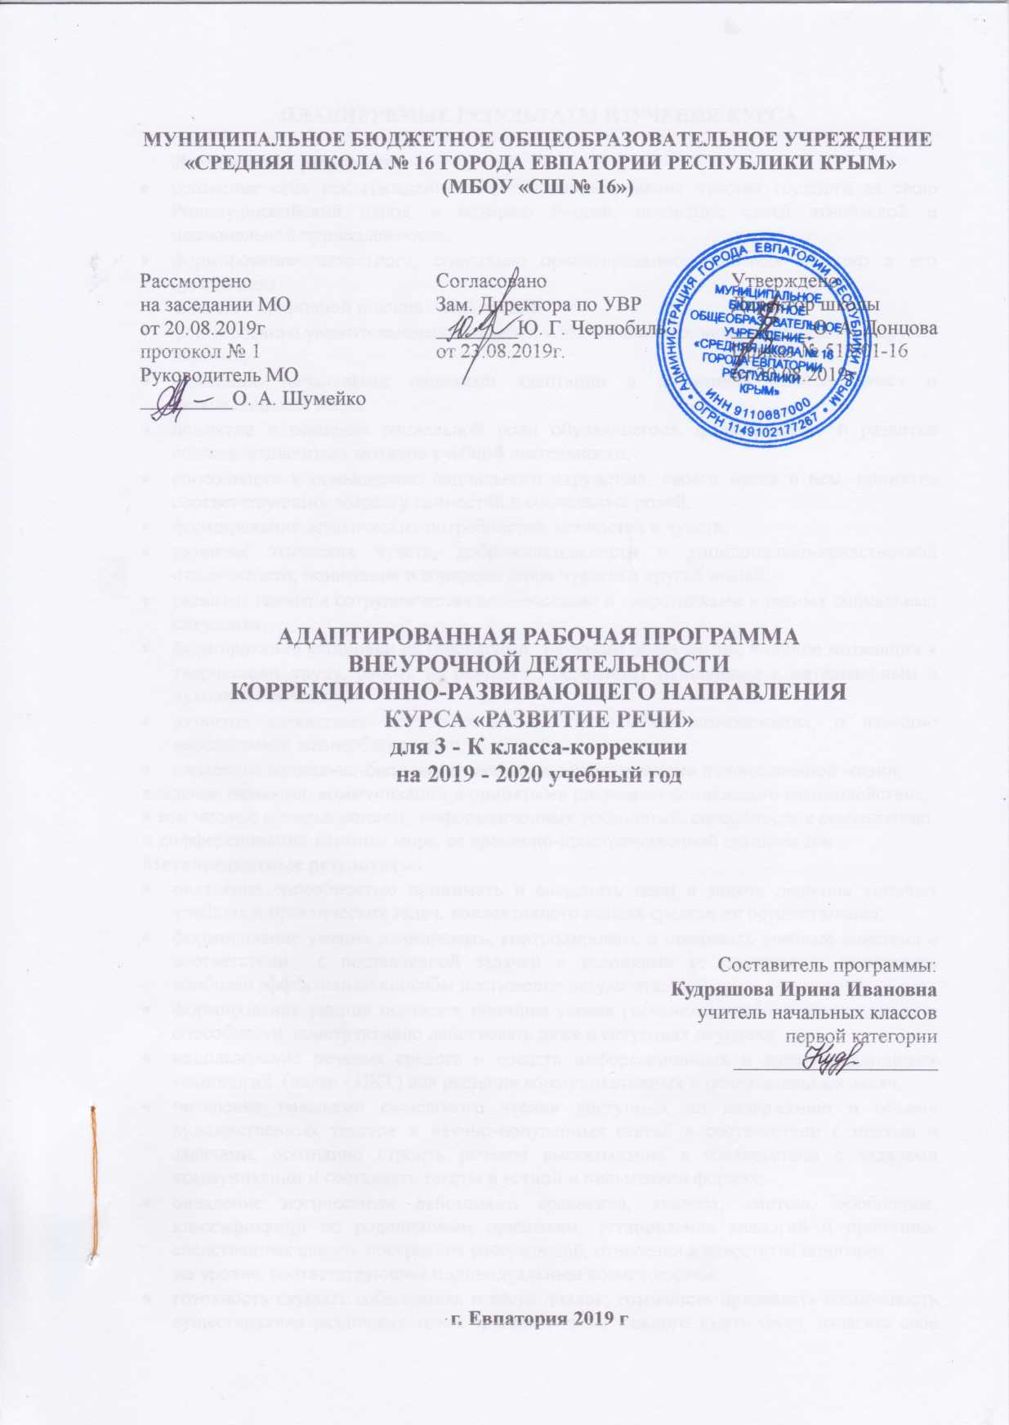

**ПЛАНИРУЕМЫЕ РЕЗУЛЬТАТЫ ИЗУЧЕНИЯ КУРСА**

Личностные результаты :

* осознание себя как гражданина России, формирование чувства гордости за свою Родину, российский народ и историю России, осознание своей этнической и национальной принадлежности;
* формирование целостного, социально ориентированного взгляда на мир в его органичном

единстве природной и социальной частей;

* формирование уважительного отношения к иному мнению, истории и культуре других народов;
* овладение начальными навыками адаптации в динамично изменяющемся и развивающемся мире;
* принятие и освоение социальной роли обучающегося, формирование и развитие социальнозначимых мотивов учебной деятельности;
* способность к осмыслению социального окружения, своего места в нем, принятие соответствующих возрасту ценностей и социальных ролей;
* формирование эстетических потребностей, ценностей и чувств;
* развитие этических чувств, доброжелательности и эмоционально-нравственной отзывчивости, понимания и сопереживания чувствам других людей;
* развитие навыков сотрудничества со взрослыми и сверстниками в разных социальных ситуациях;
* формирование установки на безопасный, здоровый образ жизни, наличие мотивации к творческому труду, работе на результат, бережному отношению к материальным и духовным ценностям
* развитие адекватных представлений о собственных возможностях, о насущно необходимом жизнеобеспечении;
* овладение социально-бытовыми умениями, используемыми в повседневной жизни;

владение навыками коммуникации и принятыми ритуалами социального взаимодействия, в том числе с использованием информационных технологий; способность к осмыслению и дифференциации картины мира, ее временно-­пространственной организации.

Метапредметные результаты:

* овладение способностью принимать и сохранять цели и задачи решения типовых учебных и практических задач, коллективного поиска средств их осуществления;
* формирование умения планировать, контролировать и оценивать учебные действия в соответствии с поставленной задачей и условиями ее реализации; определять наиболее эффективные способы достижения результата;
* формирование умения понимать причины успеха (неуспеха) учебной деятельности и способности конструктивно действовать даже в ситуациях неуспеха;
* использование речевых средств и средств информационных и коммуникационных технологий (далее - ИКТ) для решения коммуникативных и познавательных задач;
* овладение навыками смыслового чтения доступных по содержанию и объему художественных текстов и научно-популярных статей в соответствии с целями и задачами; осознанно строить речевое высказывание в соответствии с задачами коммуникации и составлять тексты в устной и письменной формах;
* овладение логическими действиями сравнения, анализа, синтеза, обобщения, классификации по родовидовым признакам, установления аналогий и причинно- следственных связей, построения рассуждений, отнесения к известным понятиям

на уровне, соответствующем индивидуальным возможностям;

* готовность слушать собеседника и вести диалог; готовность признавать возможность существования различных точек зрения и права каждого иметь свою; излагать свое мнение и аргументировать свою точку зрения и оценку событий;
* определение общей цели и путей ее достижения; умение договариваться о распределении функций и ролей в

совместной деятельности; осуществлять взаимный контроль в совместной деятельности, адекватно оценивать собственное поведение и поведение окружающих;

* готовность конструктивно разрешать конфликты посредством учета интересов сторон и сотрудничества;
* овладение начальными сведениями о сущности и особенностях объектов, процессов и явлений действительности (природных, социальных, культурных, технических и других) в соответствии с содержанием конкретного учебного предмета;
* овладение некоторыми базовыми предметными и межпредметными понятиями, отражающими доступные

существенные связи и отношения между объектами и процессами.

**Учащиеся должны:**

В области звуковой стороны речи:

* сформирована направленность внимания на звуковую сторону речи;
* уточнение представлений об артикуляционных укладах нарушенных звуков;
* умение безошибочного использования нормативного произношения всех звуков русского языка во всех ситуациях общения.

В области лексической стороны речи:

* уточнение представлений о словах предметах, действиях и признаках, умение подбирать слова к вопросам, к предметам;
* умение давать понятийные определения простым словам;
* расширение умений использовать синонимы и антонимы, понятие об омонимах;
* использование слов с обобщающим значением;
* возможность понимать значения слов с переносным смыслом.

В области грамматического строя речи:

* понимание интонационных характеристик предложения;
* умение конструировать предложения из разрозненных слов;
* умение составлять правильно грамматически оформленные предложения по опорным словам;
* умение дифференцировать грамматически правильные и неправильные словосочетания;
* овладение умением анализа форм слова в словосочетании;
* автоматизация префиксального и суффиксального способов словообразования (уменьшительные и увеличительные суффиксы).

В области связной речи:

* умение прослушивания связного текста;
* определение главной мысли текста;
* озаглавливание текста;
* составление монологов-описаний и монологов-рассказов на заданную тему;
* возможность моделирования простых диалогов;
* начало овладения правилами связного высказывания (последовательность, полнота используемых предложений, точность в определении слов, четкость артикуляции, интонационная выразительность).

**СОДЕРЖАНИЕ КУРСА**

**1. Словообразование. Однокоренные слова - 26 ч.**

Вводное занятие. Однокоренные слова. Образование однокоренных слов. Выбор однокоренных слов. Определение общего корня у однокоренных слов . Омонимы.

Однокоренные слова и слова с омонимичными корнями. Однокоренные слова и омонимы.

Паронимы. Однокоренные слова и паронимы. Происхождение слов. Развитие связной речи. Рассказ по опорным словам. Рассказ по опорным картинкам. Рассказ по опорным словам и картинкам.

**2. Суффиксальное образование слов - 21 ч.**

Уменьшительно-ласкательные суффиксы –ышк. Уменьшительно-ласкательные суффиксы -ушк. Уменьшительно-ласкательные суффиксы -иц. Уменьшительно-ласкательные суффиксы -ц. Уменьшительно-ласкательные суффиксы –очк. Уменьшительно-ласкательные суффиксы - очек. Уменьшительно-ласкательные суффиксы -ечк . Уменьшительно-ласкательные суффиксы -ок, -ик. Уменьшительно-ласкательные суффиксы –ышк. Уменьшительно-ласкательные суффиксы -ушк. Уменьшительно-ласкательные суффиксы -иц. Уменьшительно-ласкательные суффиксы -ц. Уменьшительно-ласкательные суффиксы –очк. Уменьшительно-ласкательные суффиксы - очек. Уменьшительно-ласкательные суффиксы -ечк . Уменьшительно-ласкательные суффиксы -ок, -ик. Уменьшительно-ласкательные суффиксы –ышк. Уменьшительно-ласкательные суффиксы -ушк. Уменьшительно-ласкательные суффиксы -иц. Уменьшительно-ласкательные суффиксы -ц. Уменьшительно-ласкательные суффиксы –**очк.**

**3. Приставочное словообразование - 24 ч.**

Приставки пространственного значения. Приставки временного значения. Деформированный текст. Выделение приставки в словах, взятые в скобки. Приставки и предлоги. Разные приставки и предлоги. Приставки и предлоги.(Одинаковые приставки и предлоги) Образование слов с применением приставок и суффиксов. Деформированный текст. Согласование слов в предложении. Развитие связной речи. Составление текста по серии картин.

**4. Состав слова. Закрепление - 13 ч.**

Корень слова. Определение корня слова у группы однокоренных слов.

Деление слов на группы – однокоренные слова. Образование однокоренных слов.

Составление слов из морфем. Состав слова. Изменение имён существительных по падежам. Работа над деформированным предложением (согласование слов в падеже) Работа над деформированным предложением (согласование слов в падеже) Образование новых слов при помощи суффиксов. Образование новых слов при помощи приставок.

**5. Словоизменение. - 18 ч.**

Словоизменение прилагательных. Согласование прилагательных с существительными в мужском роде. Согласование прилагательных с существительными в женском роде.. Согласование прилагательных с существительными в среднем роде. Словоизменение прилагательных. Согласование прилагательных с существительными в мужском, женском и среднем роде. Согласование прилагательных с существительными в мужском роде и множественном числе. Согласование прилагательных с существительными в женском роде и множественном числе. Согласование прилагательных с существительными в среднем роде и множественном числе роде и множественном числе. Словоизменение прилагательных. Согласование прилагательных с существительными в мужском, женском и среднем роде. Неопределённая форма глагола. Словоизменение глаголов. Образование глаголов настоящего времени от глаголов неопределённой формы. Словоизменение глаголов. Образование глаголов прошедшего времени от глаголов неопределённой формы. Словоизменение глаголов. Образование глаголов будущего времени от глаголов неопределённой формы. Развитие связной речи. Составление рассказов описания.

Развитие связной речи. Составление рассказов по картине.

**ТЕМАТИЧЕСКОЕ ПЛАНИРОВАНИЕ**

|  |  |  |
| --- | --- | --- |
| № раздела и темы | Наименование разделов и тем | Кол-во часов |
| 1. | Словообразование. Однокоренные слова - | 26 ч. |
| 2. | Суффиксальное образование слов - | 21 ч. |
| 3. | Приставочное словообразование - | 24 ч. |
| 4. | Состав слова. Закрепление - | 13 ч. |
| 5. | Словоизменение. - | 18 ч. |
| **Итого** | | **102 ч.** |

**КАЛЕНДАРНО-ТЕМАТИЧЕСКОЕ ПЛАНИРОВАНИЕ**

|  |  |  |  |  |
| --- | --- | --- | --- | --- |
| **№ п/п** | | **Дата** | | **Тема урока** |
| **план** | **факт** | **план** | **факт** |
| **Словообразование. Однокоренные слова - 26 ч.** | | | | |
| 1. |  | 03.09 |  | Вводное занятие. Однокоренные слова. |
| 2. |  | 04.09 |  | Образование однокоренных слов. |
| 3. |  | 05.09 |  | Выбор однокоренных слов. |
| 4. |  | 10.09 |  | Определение общего корня у однокоренных слов |
| 5. |  | 11.09 |  | Омонимы. |
| 6. |  | 12.09 |  | Омонимы. |
| 7. |  | 17.09 |  | Однокоренные слова и слова с омонимичными корнями. |
| 8. |  | 18.09 |  | Однокоренные слова и слова с омонимичными корнями. |
| 9. |  | 19.09 |  | Однокоренные слова и слова с омонимичными корнями. |
| 10. |  | 24.09 |  | Однокоренные слова и омонимы. |
| 11. |  | 25.09 |  | Однокоренные слова и омонимы. |
| 12. |  | 26.09 |  | Паронимы. |
| 13. |  | 01.10 |  | Однокоренные слова и паронимы. |
| 14. |  | 02.10 |  | Однокоренные слова и паронимы. |
| 15. |  | 03.10 |  | Однокоренные слова и паронимы. |
| 16. |  | 08.10 |  | Происхождение слов. |
| 17. |  | 09.10 |  | Происхождение слов. |
| 18. |  | 10.10 |  | Развитие связной речи. Рассказ по опорным словам. |
| 19. |  | 15.10 |  | Развитие связной речи. Рассказ по опорным словам. |
| 20. |  | 16.10 |  | Развитие связной речи. Рассказ по опорным словам. |
| 21. |  | 17.10 |  | Развитие связной речи. Рассказ по опорным картинкам. |
| 22. |  | 22.10 |  | Развитие связной речи. Рассказ по опорным картинкам. |
| 23. |  | 23.10 |  | Развитие связной речи. Рассказ по опорным картинкам. |
| 24. |  | 24.10 |  | Развитие связной речи. Рассказ по опорным словам и картинкам. |
| 25. |  | 06.11 |  | Развитие связной речи. Рассказ по опорным словам и картинкам. |
| 26. |  | 07.11 |  | Развитие связной речи. Рассказ по опорным словам и картинкам. |
| **Суффиксальное образование слов - 21 ч.** | | | | |
| 27. |  | 12.11 |  | Уменьшительно-ласкательные суффиксы –ышк. |
| 28. |  | 13.11 |  | Уменьшительно-ласкательные суффиксы -ушк. |
| 29. |  | 14.11 |  | Уменьшительно-ласкательные суффиксы -иц. |
| 30. |  | 19.11 |  | Уменьшительно-ласкательные суффиксы -ц. |
| 31. |  | 20.11 |  | Уменьшительно-ласкательные суффиксы –очк. |
| 32. |  | 21.11 |  | Уменьшительно-ласкательные суффиксы - очек. |
| 33. |  | 26.11 |  | Уменьшительно-ласкательные суффиксы -ечк . |
| 34. |  | 27.11 |  | Уменьшительно-ласкательные суффиксы -ок, -ик. |
| 35. |  | 28.11 |  | Уменьшительно-ласкательные суффиксы –ышк. |
| 36. |  | 03.12 |  | Уменьшительно-ласкательные суффиксы -ушк. |
| 37. |  | 04.12 |  | Уменьшительно-ласкательные суффиксы -иц. |
| 38. |  | 05.12 |  | Уменьшительно-ласкательные суффиксы -ц. |
| 39. |  | 10.12 |  | Уменьшительно-ласкательные суффиксы –очк. |
| 40. |  | 11.12 |  | Уменьшительно-ласкательные суффиксы - очек. |
| 41. |  | 12.12 |  | Уменьшительно-ласкательные суффиксы -ечк . |
| 42. |  | 17.12 |  | Уменьшительно-ласкательные суффиксы -ок, -ик. |
| 43. |  | 18.12 |  | Уменьшительно-ласкательные суффиксы –ышк. |
| 44. |  | 19.12 |  | Уменьшительно-ласкательные суффиксы -ушк. |
| 45. |  | 24.12 |  | Уменьшительно-ласкательные суффиксы -иц. |
| 46. |  | 25.12 |  | Уменьшительно-ласкательные суффиксы -ц. |
| 47. |  | 26.12 |  | Уменьшительно-ласкательные суффиксы –очк. |
| **Приставочное словообразование - 24 ч.** | | | | |
| 48. |  |  |  | Приставки пространственного значения. |
| 49. |  |  |  | Приставки пространственного значения. |
| 50. |  |  |  | Приставки значения. |
| 51. |  |  |  | Приставки временного значения. |
| 52. |  |  |  | Приставки временного значения. |
| 53. |  |  |  | Приставки временного значения. |
| 54. |  |  |  | Приставки временного и пространственного значения. |
| 55. |  |  |  | Деформированный текст. Выделение приставки в словах, взятые в скобки. |
| 56. |  |  |  | Деформированный текст. Выделение приставки в словах, взятые в скобки. |
| 57. |  |  |  | Деформированный текст. Выделение приставки в словах, взятые в скобки. |
| 58. |  |  |  | Приставки и предлоги. Разные приставки и предлоги. |
| 59. |  |  |  | Приставки и предлоги. Разные приставки и предлоги. |
| 60. |  |  |  | Приставки и предлоги. Разные приставки и предлоги. |
| 61. |  |  |  | Приставки и предлоги.  (Одинаковые приставки и предлоги) |
| 62. |  |  |  | Приставки и предлоги.  (Одинаковые приставки и предлоги) |
| 63. |  |  |  | Приставки и предлоги.  (Одинаковые приставки и предлоги) |
| 64. |  |  |  | Образование слов с применением приставок и суффиксов. |
| 65. |  |  |  | Образование слов с применением приставок и суффиксов. |
| 66. |  |  |  | Образование слов с применением приставок и суффиксов. |
| 67. |  |  |  | Деформированный текст. Согласование слов в предложении. |
| 68. |  |  |  | Деформированный текст. Согласование слов в предложении. |
| 69. |  |  |  | Деформированный текст. Согласование слов в предложении. |
| 70. |  |  |  | Развитие связной речи. Составление текста по серии картин. |
| 71. |  |  |  | Развитие связной речи. Составление текста по серии картин. |
| **Состав слова. Закрепление - 13 ч.** | | | | |
| 72. |  |  |  | Корень слова. Определение корня слова у группы однокоренных слов. |
| 73. |  |  |  | Деление слов на группы – однокоренные слова. |
| 74. |  |  |  | Образование однокоренных слов. |
| 75. |  |  |  | Составление слов из морфем. |
| 76. |  |  |  | Состав слова. |
| 77. |  |  |  | Изменение имён существительных по падежам. |
| 78. |  |  |  | Работа над деформированным предложением (согласование слов в падеже) |
| 79. |  |  |  | Работа над деформированным предложением (согласование слов в падеже) |
| 80. |  |  |  | Образование новых слов при помощи суффиксов. |
| 81. |  |  |  | Образование новых слов при помощи суффиксов. |
| 82. |  |  |  | Образование новых слов при помощи приставок. |
| 83. |  |  |  | Образование новых слов при помощи приставок. |
| 84. |  |  |  | Образование новых слов при помощи суффиксов и приставок. |
| **Словоизменение. - 18 ч.** | | | | |
| 85. |  |  |  | Словоизменение прилагательных. Согласование прилагательных с существительными в мужском роде. |
| 86. |  |  |  | Словоизменение прилагательных. Согласование прилагательных с существительными в женском роде. |
| 87. |  |  |  | Словоизменение прилагательных. Согласование прилагательных с существительными в среднем роде. |
| 88. |  |  |  | Словоизменение прилагательных. Согласование прилагательных с существительными в мужском, женском и среднем роде. |
| 89. |  |  |  | Словоизменение прилагательных. Согласование прилагательных с существительными в мужском роде и множественном числе. |
| 90. |  |  |  | Словоизменение прилагательных. Согласование прилагательных с существительными в женском роде и множественном числе. |
| 91. |  |  |  | Словоизменение прилагательных. Согласование прилагательных с существительными в среднем роде и множественном числе роде и множественном числе. |
| 92. |  |  |  | Словоизменение прилагательных. Согласование прилагательных с существительными в мужском, женском и среднем роде. |
| 93. |  |  |  | Неопределённая форма глагола. |
| 94. |  |  |  | Словоизменение глаголов. Образование глаголов настоящего времени от глаголов неопределённой формы. |
| 95. |  |  |  | Словоизменение глаголов. Образование глаголов прошедшего времени от глаголов неопределённой формы. |
| 96. |  |  |  | Словоизменение глаголов. Образование глаголов будущего времени от глаголов неопределённой формы. |
| 97. |  |  |  | Развитие связной речи. Составление рассказов описания. |
| 98. |  |  |  | Развитие связной речи. Составление рассказов описания. |
| 99. |  |  |  | Развитие связной речи. Составление рассказов описания. |
| 100. |  |  |  | Развитие связной речи. Составление рассказов по картине. |
| 101. |  |  |  | Развитие связной речи. Составление рассказов описания. |
| 102. |  |  |  | Итоговый урок. |